ADT(Android developmenttools)-Android开发工具。在Eclipse上调用各种与android有关的插件，便要ADT --开发

SDK(software developmentkit)-软件开发部件。要用到各种android平台，好比 android2.3等，便要有SDK

**ADB(Android debua bridae)**是用来连接安卓手机和PC端的桥梁，通过adb服务，在PC端命令行界面对手机或者模拟器进行全面的操作。

有了ADB，第一步就是连接安卓手机

**adb连接模拟器**

1.打开运行夜神模拟器

2.cmd运行，输入以下命令：1）**adb connect 127.0.0.1:62001**  ---连接模拟机 127.0.0.1：62001代表电脑本机IP--电脑内部IP地址

2）**adb disconnect ip:端口** ---断开连接（基本不用）

3.查看设备连接状态：**adb devices ---**查看已经连接的信息

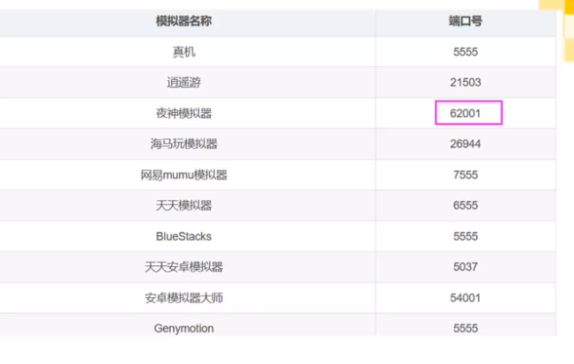

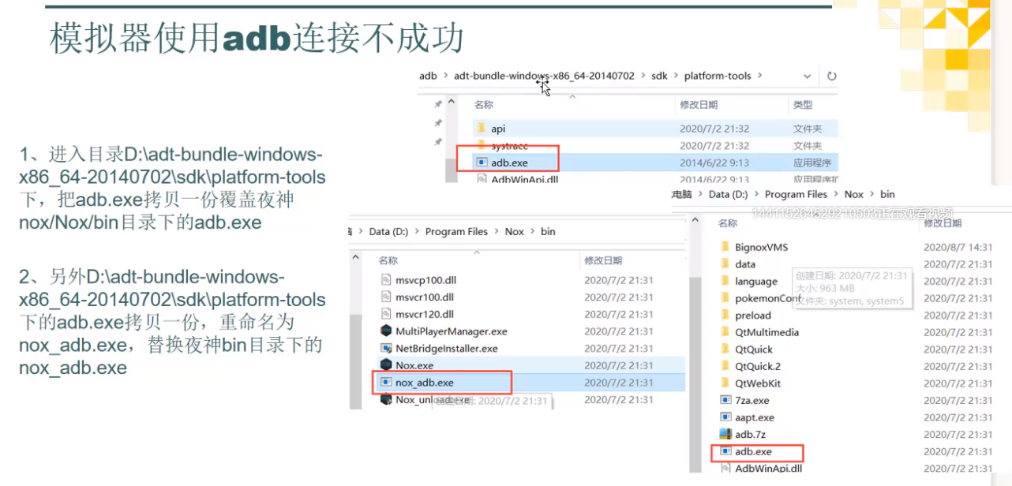

**adb命令只能在windows系统里面用，手机内部不支持adb命令，**

**如果在手机内部先exit退出到windows系统中**

**windows路径是\, linux路径是/ 一定要注意！！！！！！**

**adb shell ---进入到手机内部（手机内部操作命令和Linux命令一致）**

**adb push 本机路径 手机路径 推送，将电脑上文件推送到手机上面**

**adb pull 手机路径 本机路径 拉取，将手机上文件拉到电脑上来**

**adb install 应用路径 用adb命令安装应用**

**要卸载应用，要先获取该APP的应用包名**

**android 7.0以下：adb shell dumpsys activity | find "mFocusedActivity" ---查看前台应用**

**android 8.0上需要使用：adb shell dumpsys acticity | find "mResumedActicity" ----monkey工具**

**adb uninstall 应用包名 卸载应用**



**红色框为应用包名**

**手机日志是什么：手机运行的记录**

**adb logcat --打印手机系统的日志 ctrl+c 终止**

**adb logcat -v time 显示有时间的日志**

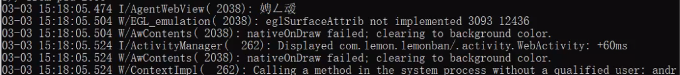

**V--Veebose (最低级别,开发调试中的一些详细信息，仅在开发中使用，不可在发布产品中输出）**

**D--Debug （调试，用于调试的信息，可以在发布产品中关闭，比较常见）**

**I--lnfo （信息，一般提示性的消息）**

**W--Warning （警告）**

**E--Error （错误，已经出现可影响运行的错误，比如应用crash时输出的日志）**

**标签（tag），标明日志发起者和方便日志的过滤筛选，如上中ActivityManager,类似模块**

**PID（进程ID），如上中491**

**正文：本日志的主体内容**

**定位崩溃bug（crash）**

**第一步是先停止日志打印**

**第二部往上找缩进**

**第三步再往上找第一行的缩进，第一行的缩进的上一行就是整个错误日志的正文**

**第四步截图下面内容**

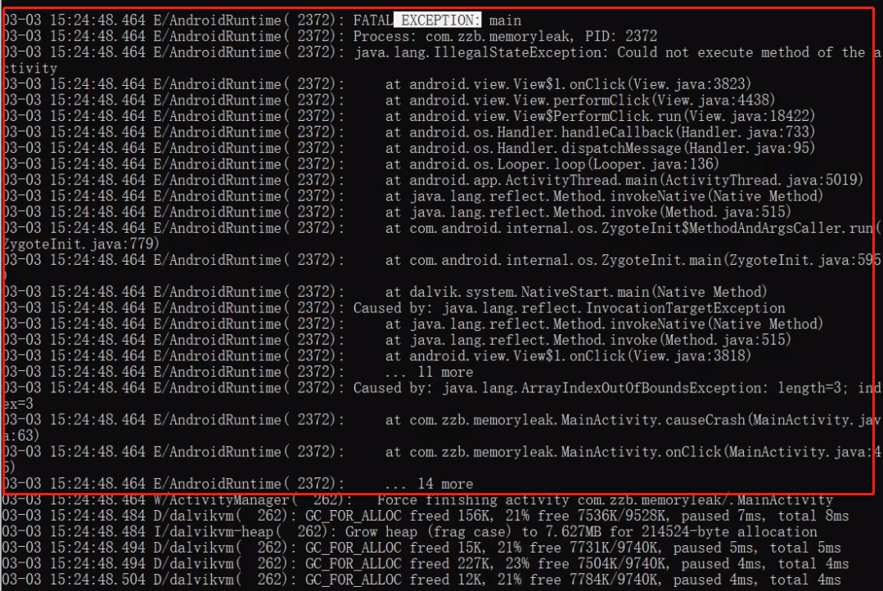

**ANR无响应 通过Trace文件进行分析：/data/anr/ --手机shell生成文件**

截图.png

**ps：只能记录最后一次发生的anr信息**

**通过dropbox可以手机系统一段时间内的异常信息（包括ANR/crash）**

**将整个dropbox文件夹拉取到自己电脑查看ANR/crash错误日志 --- 建议用这个**

**adb pull /data/system/dropbox/ 本地路径**

截图.png

**小结：**

**Logcat日志可以查看错误crash日志**

**Trace文件可查看ANR错误日志**

**DropBox服务可查看ANR/crash 错误日志**

